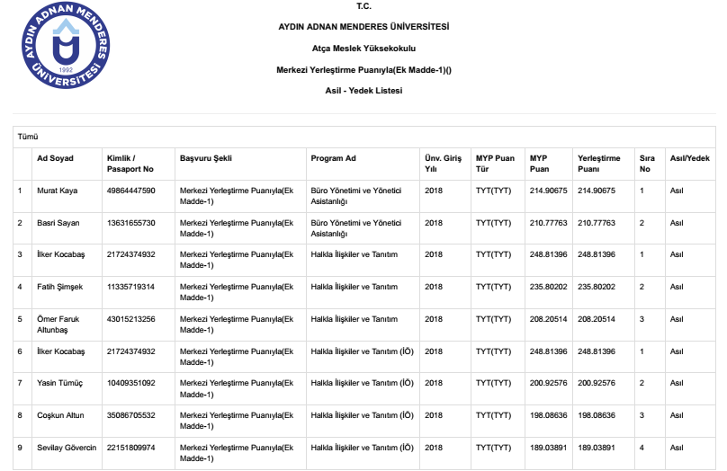
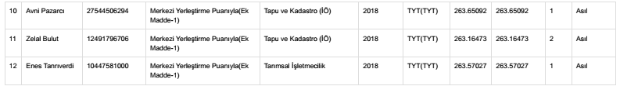
2017
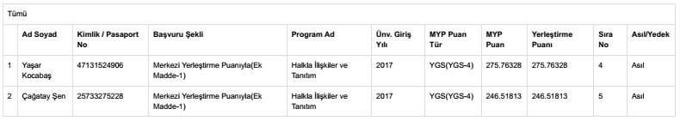
2014
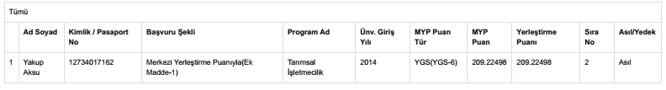


Kurumlararası Yatay Geçiş(Yurt İçi) Asil - Yedek Listesi

